尿动力数据管理系统软件
详细设计说明书

文件状态：  [√] 草稿  [ ] 正式发布  [ ] 试行 | 文件标识： | 公开
文件状态：  [√] 草稿  [ ] 正式发布  [ ] 试行 | 当前版本： | V1.00
文件状态：  [√] 草稿  [ ] 正式发布  [ ] 试行 | 作者： | 钟所福
文件状态：  [√] 草稿  [ ] 正式发布  [ ] 试行 | 页数：

版本 | 说明 | AMD | 修订者 | 日期
V1.00 | 初版 | A |  | 2017年09月11日

1 引言 4
1.1 编写目的 4
1.2 阅读对象 4
1.3 项目背景 4
1.4 参考资料 4
2 总体设计 4
2.1 需求规定 4
2.2 开发环境 5
3 功能设计 5
3.1 数据库设计 5
3.1.1 tb_user 用户表 5
3.1.2 tb_patient_info 患者信息表 5
3.1.3 tbl_patient_checknum_link 患者与检查号关联表 6
3.1.4 tbl_patient_checknum_file_info导出文件信息表 6
3.1.5 导出文件相关的三表对应关系 7
3.1.6 tb_report_info报告信息表 7
3.1.7 tbl_curve_info报告曲线信息表 7
3.1.8 tbl_curve_file_link报告曲线信息与文件关联表 8
3.1.9 报告相关各表关联关系 8
3.1.10 tbl_print_info报告打印信息表 8
3.1.11 数据访问的三层结构 9
3.2 用户登录 9
3.3 主界面 9
3.4 患者信息管理 11
3.4.1 新增患者 11
3.4.2 修改患者 11
3.4.3 删除患者 11
3.4.4 查询患者 11
3.5 患者报告 12
3.5.1 增加报告 12
3.5.2 修改报告 12
3.5.3 删除报告 12
3.5.4 查看报告 13
3.6 曲线操作 13
3.6.1 检测文件树的显示 13
3.6.2 文件的导出检测 14
3.6.3 文件的导出 14
3.6.4 导出的历史文件删除 15
3.6.5 数据文件的选择 15
3.6.6 曲线的绘制 15
3.6.7 鼠标选取一段曲线 15
3.6.8 鼠标移动显示当前点检查值 16
3.6.9 加入曲线打印队列 16
3.6.10 保存曲线 16
3.7 报告生成功能 16
3.8 系统配置 17
3.9 用户管理 17
4 出错性处理设计 17
4.1 磁盘空间不足 18

尿动力数据管理系统软件详细设计说明书

引言

编写目的
本文档目的是对尿动力数据管理系统软件（以下简称管理软件）各个功能模块的功能以及各个模块之间的关系进行详细的描述和定义，及其各功能模块逻辑结构，设计思想进行阐述。帮助软件工作人员理解整体架构，功能开发，同时，为测试人员提供测试根据，编写测试用例提供依据。

阅读对象
本文档供项目经理、设计人员、开发人员，测试人员参考，同时供需求提出人员进行跟踪。本文分别介绍了管理软件功能及运行环境、系统的功能点及外部接口的需求。

项目背景
项目定义：针对病人在使用OT-UD-II后，数据采集完成，对采集的数据导入到系统中，关联病人信息，对数据进行曲线展示，节选曲线编辑说明，生产检查报告，存档打印。

参考资料
《尿动力数据管理软件需求说明书》。
《尿动力数据管理软件概要设计说明书》。

总体设计

需求规定
本系统的主要输入输出项目、处理的功能性能要求，详细的说明可参见《尿动力数据管理软件概要设计说明书》。具体功能分解如下所示：
序号 | 功能需求 | 功能分解
 | 系统用户管理 | 系统用户管理，系统登录管理
 | 病人信息管理 | 病人信息管理
 | 检查数据导入功能 | 移动存储设备自动识别、导入控制
 | 数据曲线绘制 | 曲线生成功能，曲线数据选择，曲线通道控制
 | 报告生成功能 | 病人信息展示，曲线展示，医生诊疗说明。
 | 打印功能 | 打印设置，打印
 | 数据库操作 | 数据库接口，数据操作功能
 | 系统管理 | 系统配置，系统日志
 | 数据备份功能 | 数据文件备份，历史数据备份
 | 系统性能维护 | 磁盘空间监测

开发环境
操作系统为Windows 7版，运行管理软件所需要的支持软件，包括：
- MySQL5.6数据库
- VS2010

功能设计

数据库设计

tb_user 用户表
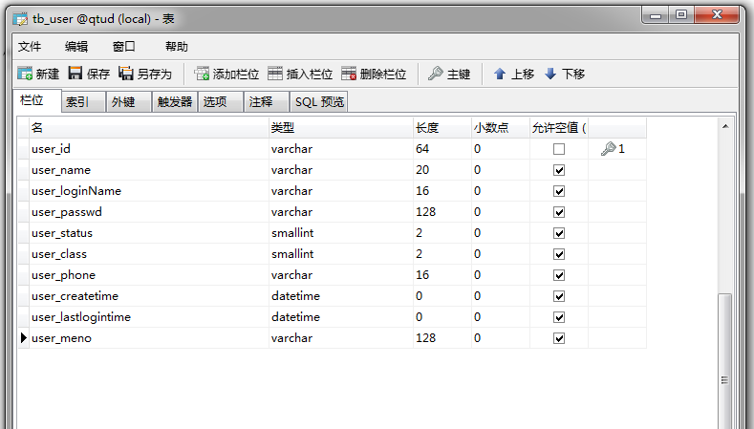
记录系统用户信息。涉及系统登录，用户管理等功能

tb_patient_info 患者信息表

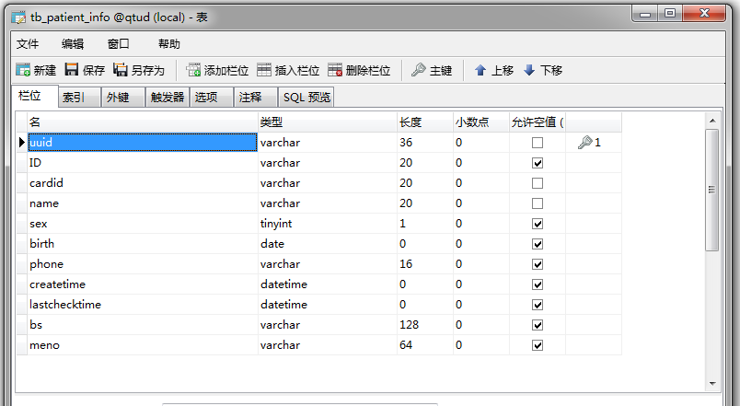
记录患者信息，对患者信息操作，创建报告，添加曲线图，检查数据导出，都是与患者信息关联。是基本表。

tbl_patient_checknum_link 患者与检查号关联表
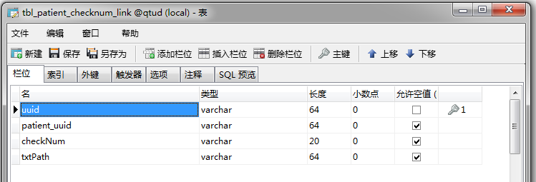
patient_uuid, 作为患者信息表 的外键。记录的是一个患者对于的检查号。

tbl_patient_checknum_file_info导出文件信息表
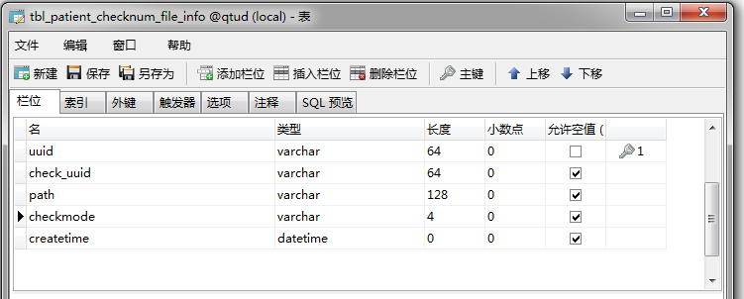

记录的是导出文件信息。check_uuid作为tbl_patient_checknum_link的外键。表示一个检查号对于的检查文件。

导出文件相关的三表对应关系
tb_patient_info，tbl_patient_checknum_link，tbl_patient_checknum_file_info三表对应关系 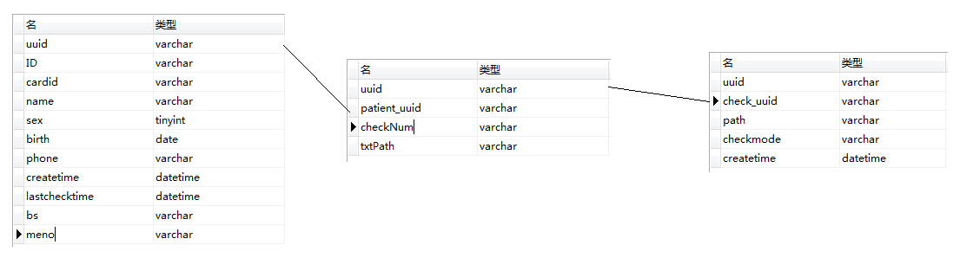
tbl_patient_checknum_link 记录一个患者所有的检查号，通过与主键关联。同时与tbl_patient_checknum_file_info表关联，就能关联上这个检查号响应的数据文件。

tb_report_info报告信息表
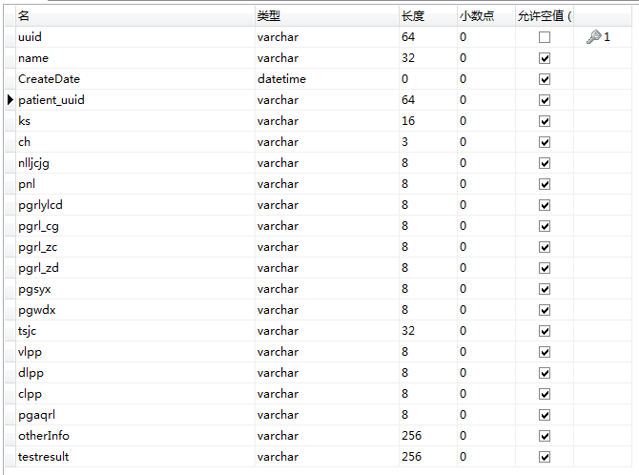
记录检查报告数据信息

tbl_curve_info报告曲线信息表
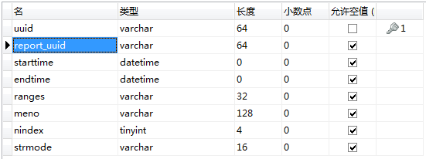
记录的是报告的曲线信息。report_uuid 是tb_report_info的外键。

tbl_curve_file_link报告曲线信息与文件关联表
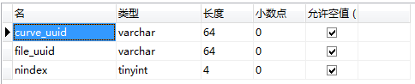
记录的是一条曲线与数据文件对应关系。curve_uuid是tbl_curve_info的外键，file_uuid是tbl_patient_checknum_file_info的外键。

报告相关各表关联关系
tb_patient_info，tb_report_info，tbl_curve_info，tbl_curve_file_link，tbl_patient_checknum_file_info。相对应的关系：
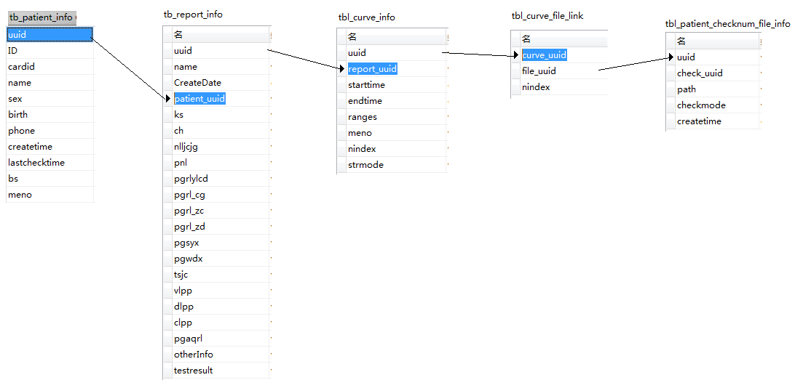
一个患者有多个报告，一个报告有多条曲线，每条曲线数据存在1或2个文件中。

tbl_print_info报告打印信息表
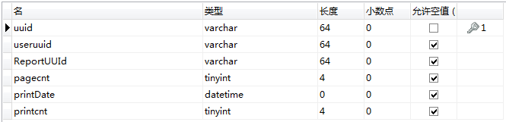
目前，只是记录了报告的打印情况，如若后期要做打印查询统计等功能，可依据此表数据操作。

数据访问的三层结构
访问数据库采用三层模式，与业务层分离。
Dal, Manager,Model 。
Model定义数据结构；Manager 提供业务层调用接口，内部调用Dal的功能；Dal执行数据库操作。

数据库连接串，存在配置文件SqlCon.xml中，程序启动时，自动读取，并连接数据库。

用户登录
登录界面
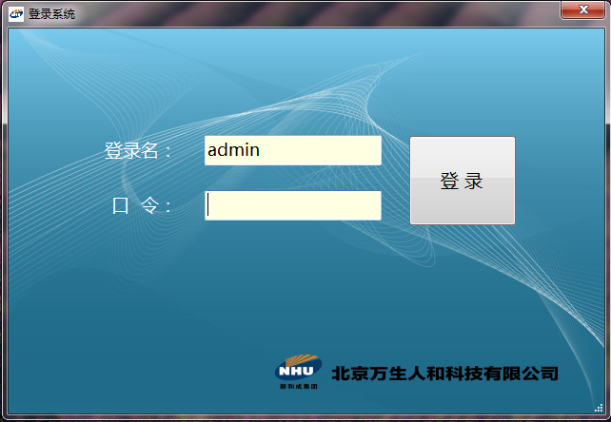

登录功能对于类loginDlg。
初始查询数据表tb_user，默认显示最新登录的用户，输入密码，点击登录。验证用户名与口令的合法性：tb_user字段user_passwd中存储的口令是加密的，口令的组成由 用户登录名+"---"+口令，加密存储。
因此在验证时，需要对登录名，密码做一次这个过程，组成相符的结构，并加密，用加密后的结果去数据库查询，如若查询到，说明验证通过。
验证通过后，进入首页。

主界面

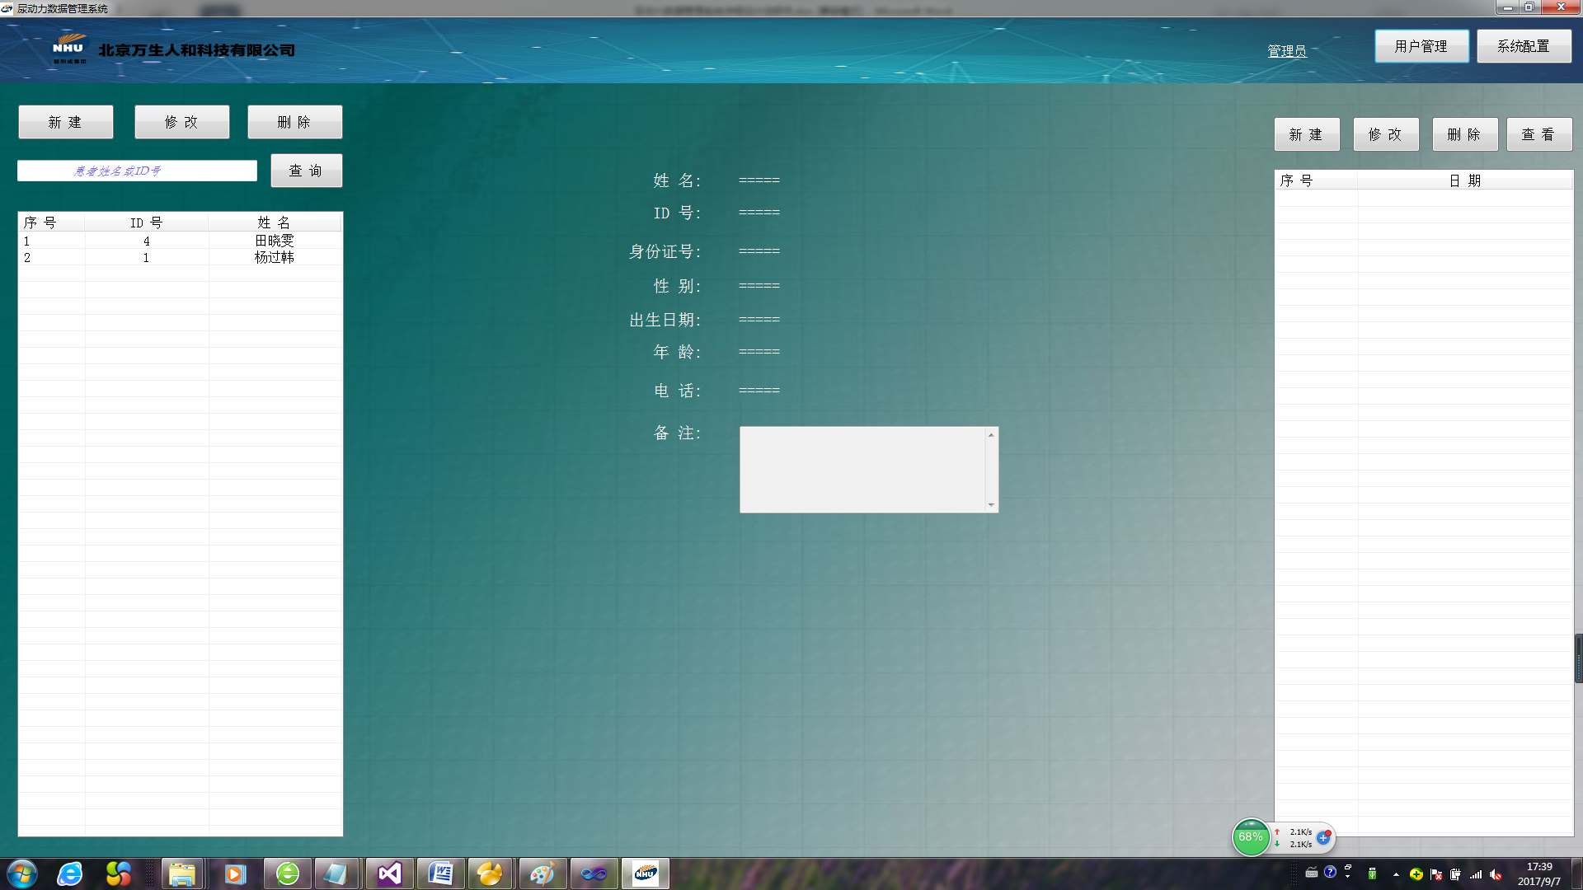
首页个4个部分： 工具栏，左边的患者信息管理部分，中间的患者信息显示部分，右边的患者报告操作部分。
患者列表列出的是最新50名患者，列表中选择不同的患者，患者信息显示，报表列表中显示当前患者的历史报告。工具栏：当前登录用户，用户管理按钮，系统配置按钮。
主界面对应的类CMainForm，在类的构造函数中，弹出登录界面。
在load函数中，启动定时器，定时器的时间1小时，检查磁盘可用空间是否小于设定的报警阀值。如果除系统盘之外的所有磁盘都小于报警阀值，就弹出提示框，提示空间不足。
如果当前导出路径所在的磁盘小于报警阀值，则切换到下一个可用的磁盘。这样再导出文件时，就会导出到新的磁盘。

患者信息管理

新增患者
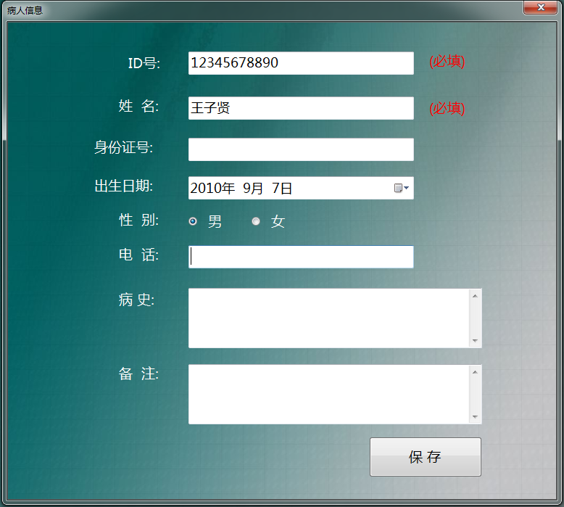
图3.3.1
首页中点击新建，弹出新增患者界面，输入患者信息，保存前对数据有效性验证，对必填项验证。数据保存到tb_patient_info表中。

修改患者
首页患者列表中，选择修改的患者，点击修改，弹出图3.3.1，与新增不同的是，必填项不允许修改。点击保存，修改患者信息

删除患者
首页患者列表中，选择删除的患者，点击删除。弹出删除提示。删除患者前，需要删除患者的报告信息，导出文件信息，导出文件，最后才能删除患者信息。

查询患者
首页中，输入患者查询条件，点击查询。查询结果显示在患者列表中。

患者报告
患者列表中选中患者，显示患者的详细信息，报告列表中显示该患者的历史报告。
可对进行增、删、改、查看操作。

增加报告
点击新建按钮，弹出报告编辑窗口。
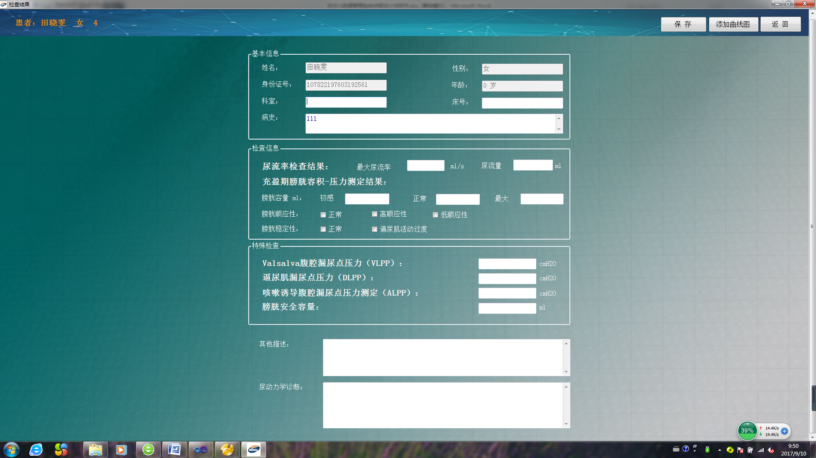
对应的类TestResultDlg，在界面打开时，记录下当前数据，在关闭界面时，用于与界面控件中的值比较，从而判断是否有修改，如没保存，就提示保存。
报告中的病史是保存在患者信息表中的，因此改变之后，同一患者的其他报告也会随之变化。
点击保存按钮，保存到数据库中，在数据库中新建一条记录。

修改报告
修改报告与新建报告基本一致，唯一不同的是在保存时，是修改原来的记录。新增报告是新建一条记录。

删除报告
报告列表中选择删除的报告。点击删除按钮。删除前做提示。
删除要先把tbl_curve_file_link表中的相关记录删除，曲线表tbl_curve_info的记录，最后才是报告本身的记录tb_report_info。

查看报告
点击查看按钮。转到报告页。
先数据库中查询当前报告的详细信息，报告的曲线信息，曲线数据文件信息，读取曲线数据文件中的数据，记录到结构体CurveDatas中，还原成曲线数据。

曲线操作
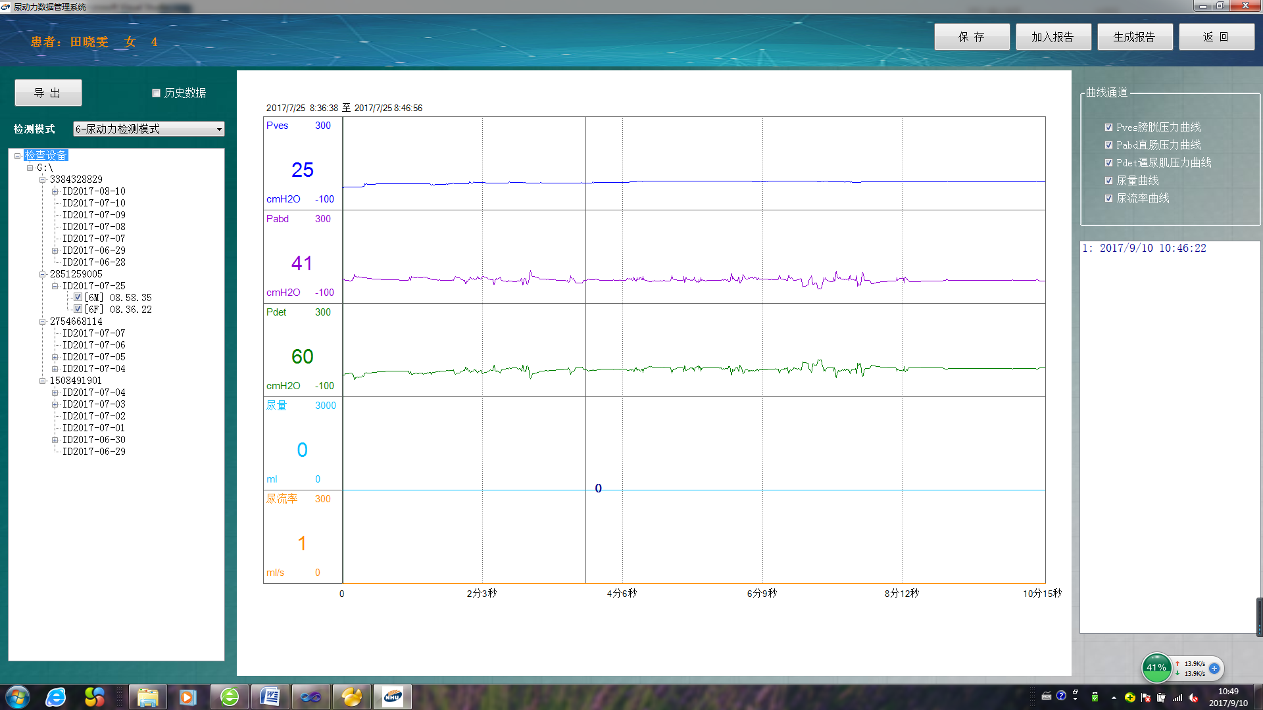
对应的类MainFrom_Curve。
Load函数，从配置文件config.ini 中读取曲线数值范围，备份文件路径。
获取检测设备，获取检测数据文件，初始化列表树。
初始化历史报告，先数据库中查询当前报告的详细信息，报告的曲线信息，曲线数据文件信息，读取曲线数据文件中的数据，记录到结构体CurveDatas中，并在报告列表中显示。

检测文件树的显示
检测文件树的显示，分级分层显示，对应于检测文件夹的树型结构。
UpdateUsbTree()，显示树函数。顶层节点：设备信息，历史数据。如果勾选了历史数据，就将显示历史数据。否则只有设备数据。
一个设备可能有多个检测号，一个检测号有多个检测日期，每个检测日期里有多个检测文件。根据这个逻辑，从文件夹分层读取解析文件。在读取解析的同时需要记录在m_checkNum_Files_map中，用于在导出文件时的依据。m_checkNum_Files_map这个变量记录的是一个检测号与检测文件的对应关系。
一个检测号有多个检测日期, 一个日期下的检查文件，有一个TXT文件记录。一条记录对应1或2个数据文件，检测数据模式是6的，一条记录对应一个文件，其他的对应2个文件，文件名相同，但文件后缀不同。
文件树的显示，可以根据文件类型筛选，可以只显示某种类型的数据。

文件的导出检测
文件只有先导出，才能做其他操作。勾选某个检测文件，会检测文件是否已经导出。获取勾选的节点，读取这个节点所属的检查号。
导出检测逻辑：
- 检测是否首次导出
数据库tbl_patient_checknum_link 库中是否有这个检查号。如果没有，说明从来没导出过。如果有，说明已经导出过，检测导出文件夹下TXT文件还在，如果不在，说明可能文件删除，需要再次导出。
- 检测今天是否有新检测数据
如果一个检测，做了一部分，导出来了，然后同一天又做了新检查，对于新的检查数据，txt文件大小不同，因此检测已经导出的TXT文件大小与现在的文件大小，就可知道是否有新检查数据，就需要导出。

- 检测有新一天的检测数据
对于已经导出过得检测号，检测当前TXT文件有不在原来导出列表里的。就说明新一天的检查数据。需要导出。

文件的导出
点击导出按钮，执行导出操作。
检测文件是否已经导出在其他人名下。一个检查数据文件只可属于一个患者，因此已经导出在其他患者名下的文件不允许再次导出在不同患者下。查询tbl_patient_checknum_link表与tb_patient_info联合查询，如果有记录，说明是已经导出在当前患者下，可以继续导出。否则提示。
历史数据不允许再次导出。 根据节点路径中是否含有qtud_data判断是否是历史数据。
导出操作是耗时操作，防止界面卡死现象，在导出时用进度条提示。启动线程，在线程的DoWork中调用ProcessProgress函数。
导出逻辑：
- 导出路径格式：如：G:\qtud_data\111\2851259005，磁盘G，是根据磁盘空间检测功能，自动确定当前可用的磁盘，见3.3说明。qtud_data固定。111是当前用户ID号，2851259005检测号。
- 导出TXT文件
依次操作需要导出的文件，判断导出文件夹2851259005不存在，则新建。
txt文件是否存在，不存在，则复制到导出目录。
判断数据库tbl_patient_checknum_link记录是否存在，不存在则记录。
- 导出数据文件
判断数据文件夹是否存在，不存在则新建。
判断数据文件是否存在，不存在则复制到导出目录。
判断数据库tbl_patient_checknum_file_info是否有记录，没有则记录。

导出的历史文件删除
历史文件删除，先删除数据库tbl_patient_checknum_link，tbl_patient_checknum_file_info中的相关记录，再删除文件夹下的文件。

数据文件的选择
文件模式非6的的数据文件，一个时间点对应的是两个文件。一个节点就已经包含了一次完整的检查数据，因此同时只能选择一个节点的。
模式6的文件，一个时间点对应一个文件，一次完整的检查有.hold, .dat两个文件组成，因此，模式6的文件可以选择2个节点。并.hold 与相应的.dat需要是匹配的，同一组的。

曲线的绘制
获取数据文件，读取文件数据到变量m_CurveDatas中，这个变量记录了检查数据集合。
绘制曲线：
- 计算绘制区域
- 绘制曲线框架，标题，刻度
- 对数值做适当的压缩或缩放，绘制曲线

鼠标选取一段曲线
设置：m_CurSelCurveArea 选取区域
m_isDownLeft 鼠标按下标志

Pves_X_Value_Map
......
Ufr_X_Value_Map 这几个变量是记录坐标点与对应检查值关系。用于通过坐标点反推检查值，在绘制的同时，会记录下每个坐标点对应的检测值。
鼠标在绘图区域按下时，设置isDownLeft为true。m_CurSelCurveArea记录当前鼠标位置，作为选取区域的开始位置。
鼠标移动， m_CurSelCurveArea记录下新的位置，不停地重绘，使m_CurSelCurveArea区域灰色背景显示
鼠标弹起，选取结束，设置isDownLeft为false，计算m_CurSelCurveArea范围内对应的数值m_CurveDatas内检测数值，有绘图区域点反推检测数值，。从m_CurveDatas中获取选取区域的检查数值，放入m_SubCurveDatas 中，m_SubCurveDatas
是m_CurveDatas的子集。绘制m_SubCurveDatas此时显示的就是选取的子曲线。
m_CurveDatas始终保持的原图的完整数据，不变化，m_SubCurveDatas中的数据只是它的一部分子集。m_SubCurveDatas随着不同的选取而变化。

鼠标移动显示当前点检查值
鼠标移动时，根据当前鼠标坐标值，从Pves_X_Value_Map等中查询出对应的检查值。检查值设置在隐藏的Label中，使Label显示，并移动到鼠标的位置。鼠标不在绘图区域，Label自动隐藏。同时不停的重绘曲线，是鼠标线随着鼠标移动而移动。

加入曲线打印队列
如若m_SubCurveDatas没数据，就把加入m_CurveDatas到m_PrintCurveDatas。否则把m_SubCurveDatas加入。

保存曲线
曲线打印队列中的数据保存到tbl_curve_info，tbl_curve_file_link中，检查数据只把数据文件的对应关系保存到tbl_curve_file_link中，并不直接保存检查数据。
保存曲线时，如果报告本身没保存过，要先保存报告。

报告生成功能
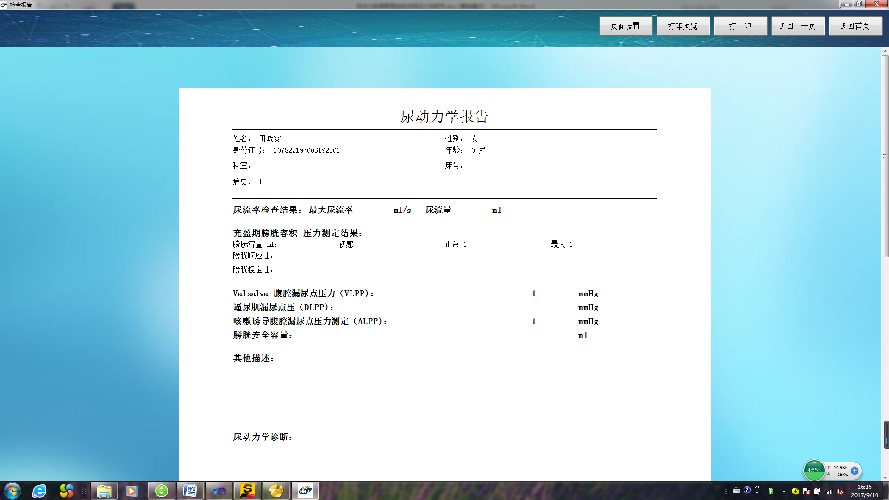

对应的类MakeReportForm, 展示绘制报告。
OnPrintPage函数，打印功能。绘制曲线与曲线界面中的一致，不同的是需要控制分页，如果超过了一页，自动换页。
打印完成后，打印情况记录到tbl_print_info表。

系统配置
首页上点击系统配置按钮，打开配置窗口。
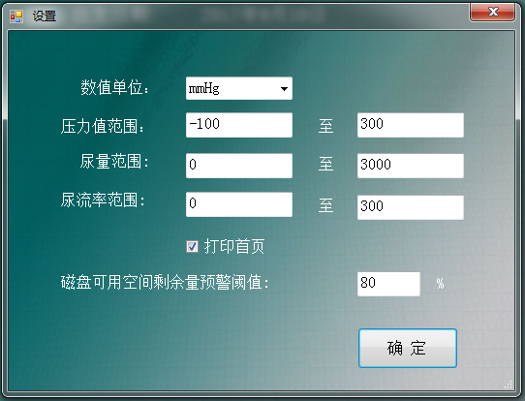
配置文件config.ini。对文件的读写操作。

用户管理

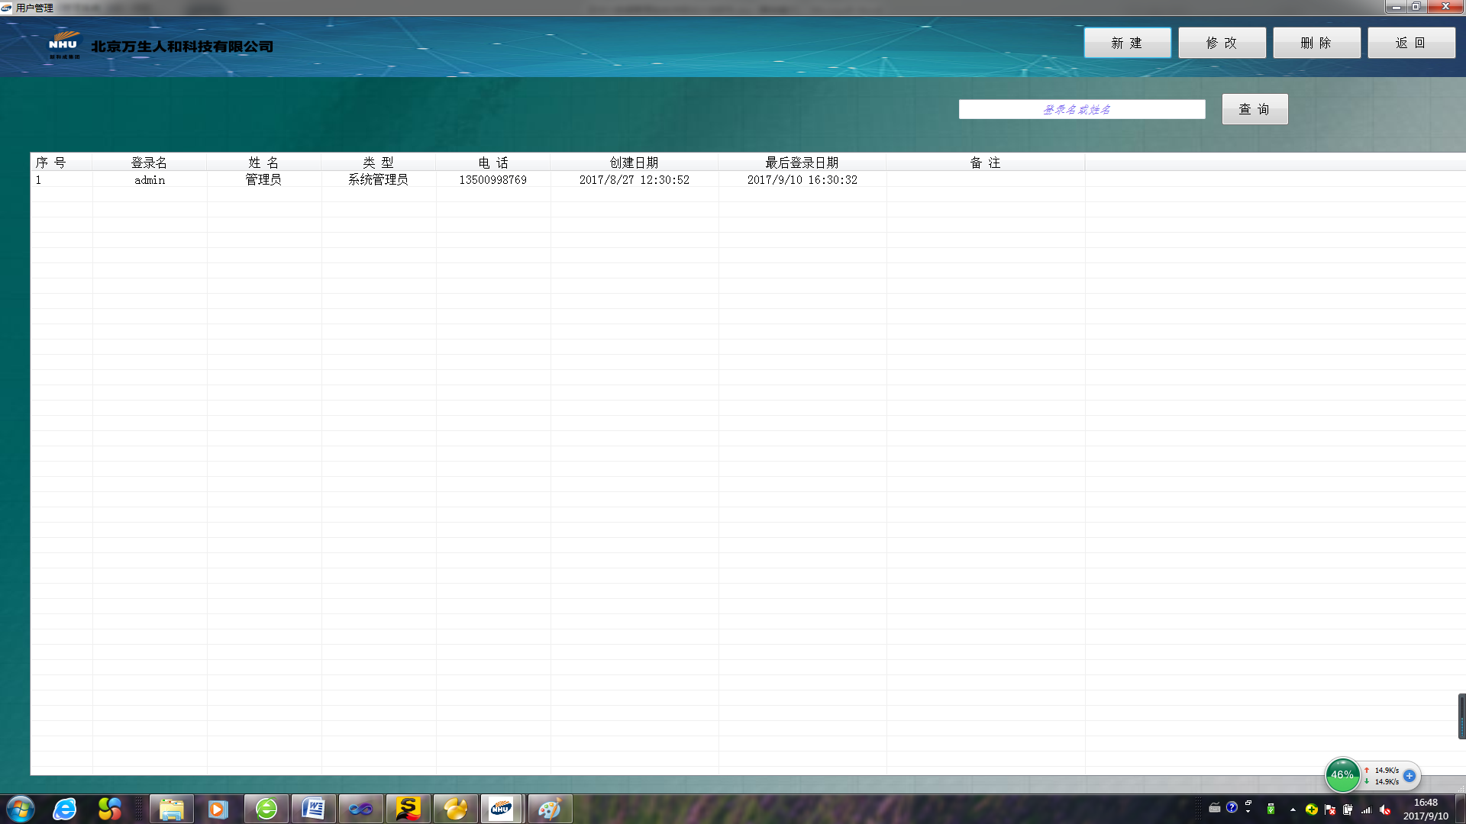
对表tb_user的增、删、改、查操作。

出错性处理设计
容易出错的点，最好用try...catch 方式。

开发过程中， 用到MyPanel的界面，在修改界面后会报出：
Error 37 The type or namespace name 'Qtud' does not exist in the namespace 'Qtud.Qtud'
只需要 去掉 Qtud.Qtud. 即可。
如
this.panel_Draw = new Qtud.Qtud.MyPanel();
改成
this.panel_Draw = new MyPanel();

磁盘空间不足
对磁盘空间的监控，提前预警。

